Мастер-класс по изготовлению подарка для мамы к 8 Марта

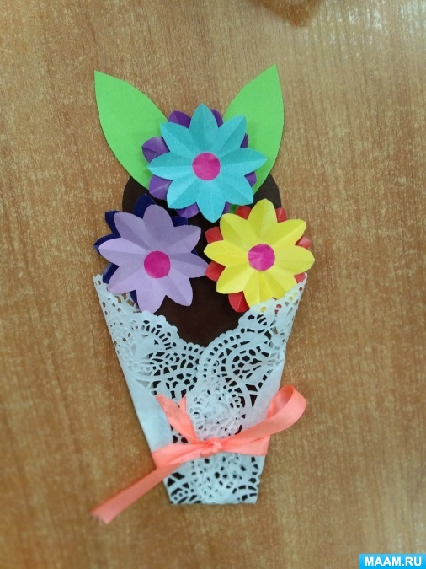
Для того, чтобы изготовить своими руками подарок для мамы, нам понадобится: цветная бумага и картон, клей и ножницы, ажурная бумажная салфетка и атласная ленточка, творческая фантазия и желание порадовать самого родного и любимого человека.
Шаг 1. Приготовить 6 ярких кружочков из цветной бумаги и 2 прямоугольника из зелёной цветной бумаги.
Шаг 2. С помощью ножниц из кружков вырезать цветочки любой формы, а из зелёных прямоугольников листики (листиков можно сделать большее количество) .
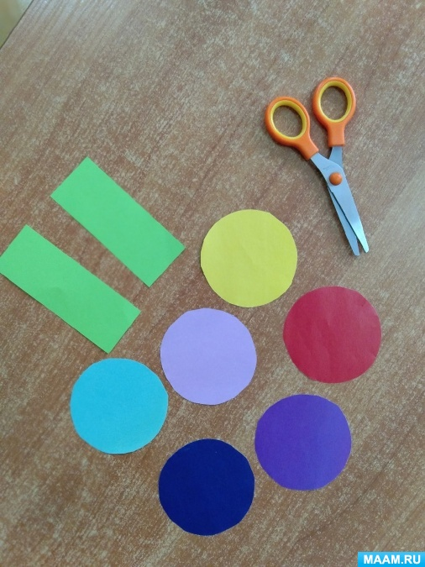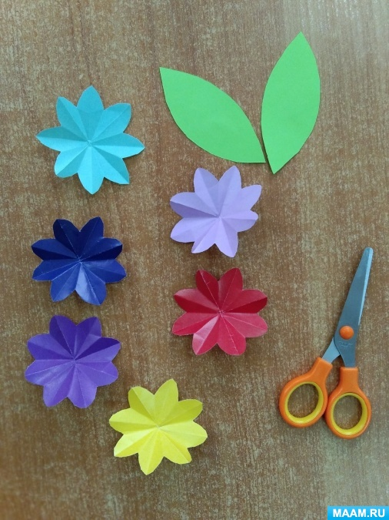
Шаг 3. На основание из картона любого цвета приклеить попарно цветочки и листики.
Шаг 4. Готовую заготовку обернуть бумажной ажурной салфеткой, зафиксировать её к основанию с помощью клея, декорировать поделку атласной ленточкой.
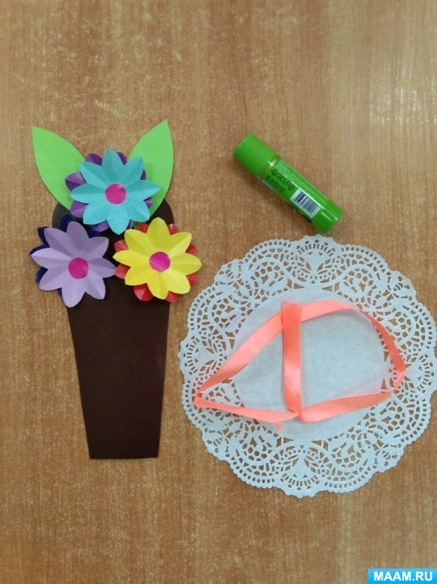
Подарок готов!

